附8-1

广东省课程思政示范课程
申报书

申报学校：广东工程职业技术学院
课程名称：项目管理
授课教师：李震阳
联系电话：
电子邮箱：
填表日期：2023年4月28日

广东省教育厅

2023年
一、课程基本信息
课程名称 | 项目管理
课程属性 | □公共课 专业基础课 □专业课
课程类型 | □纯理论课 理论+实践课 □实践课
所属专业名称和代码 | 软件技术 510203
开课年级 | 高职二年级
学时 | 32
学分 | 2
最近两期开课时间 | 2022年 2月 25日— 2022 年 7 月 5 日
2023 年 2 月 20 日— 2023 年 6 月 23 日
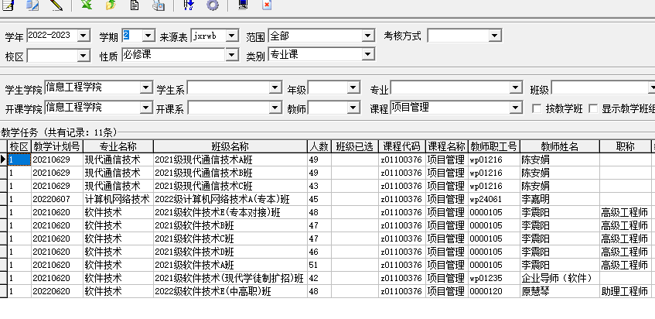
最近两期学生总人数（人） | 1051人 （本人授课580人）
教学方式 | 线下 □线上 线上线下混合式
线上课程地址及账号 | https://www.xueyinonline.com/detail/232756168  可用账号：18922217283 密码：xiangmu08
课程简介 | 《项目管理》课程是广东工程职业技术学院软件技术省级高水平专业群平台课。  （1）基于岗位需求，明确职业定位：面向软件、网络、通信、数字媒体、计算机应用技术等专业学生，聚焦程序员、测试员、前端开发工程师、项目经理助理等岗位需求。  图 1 项目管理相关岗位分析  （2）根据学情分析，确立学习模式：通过创设典型专业领域项目任务情境，组织学生开展实际制作项目或模拟项目，学习通用项目管理、工程规范等知识，正确理解和掌握项目管理的流程，了解通用项目及典型行业项目实施过程的基本知识，编写项目过程中的对应文档。  （3）按照项目导学，发掘核心能力：提升本专业项目掌控能力，提升项目相关技术的研究能力，提升执行力，增强创新创业能力。  （4）依据课程思政，树立工匠目标：将德育目标贯彻到知识传授、能力培养的过程。①引导学生正确分析国家、社会、企业、个人问题，爱国、爱人民、放眼国际，培养理想情怀、大局意识。②引导学生思考中国产品特色、社会主义制度优越性，增强民族自信、自豪感，激发学生科技报国的情怀。③引导学生融入团队，承担责任，团结互助，放眼企业、社会、国家，激发学生的使命担当意识。④引导学生感悟工匠精神，磨炼技能，面对困难，研究创新，实践职业精神、职业规范。⑤引导学生增强宪法法治意识，强化工程伦理、社会伦理教育，遵纪守法、诚信、公正。
注：（教务系统截图须至少包含开课时间、授课教师姓名等信息）
二、授课教师基本情况
姓名 | 李震阳 | 出生年月 | 1976年8月
职务 | 专任教师 | 职称 | 副教授、  信息系统项目管理师
电话 | 13808822578 | 电子邮箱 | 362351668@qq.com
课程思政建设教学实践情况 | （描述本人主要开展的课程思政教学实践情况）  近5年，本人主要承担《项目管理》、《动态网站开发》、《高级语言程序设计》、《项目实践II》、《移动应用企业级开发》等课程授课，每年指导学生毕业综合项目与顶岗实习。  - 实践项目管理课程思政，搭建工匠资源平台  （1）结合课程思政目标，持续修订更新课程标准、教学设计，发掘思政教育资源整合16篇案例文章、8篇教师指引、相关主题论文等授课与自学资料，修订各单元课件、实训指导文件、考核方案。  （2）持续研究和改进教学方法、教学策略，项目导向，设计情境，结合双线六步教学法等模式，将思政教育融入课堂特定环节，以合适的方式呈现名匠、名企、国家、社会等案例，树立大局意识，激发使命与担当，培养各方面品质。  - 持续制作资源建设课程教学平台，历经得实平台阶段、超星平台阶段、学银在线平台阶段，基于课程思政教学目标改进网站，成功立项为省级精品资源共享课。网站具备各能力模块、各实训项目的立体化数字资源，支持线上线下混合式教学，学银在线平台面向全网人员开放，已有兄弟院校学生远程选修本课程。  - 制作图片与视频等数字资源，支持课堂教学，并提供到专业资源库与全国开放的课程思政资源平台。  - 依托企业项目群、校园项目群，结合项目管理实训目标、课程思政目标，规划和实施课外实践项目。  - 修订课程思政标准，强化实践教学体系  （1）参加软件技术等专业的人才培养方案修订工作，探讨课程思政工作思路，融入课程思政教育内容。  （2）参照学校要求修订其他课程相关文件，发掘课程思政元素，制作课程思政资源。  （3）参加软件技术专业课程思政元素库建设、课程思政资源库建设工作。  （4）主持或参加软件技术专业蓝盾校外实践基地、红讯软件校外实践基地、学生创新工作室等实践基地的建设、运行工作，推动实习实训、技能竞赛、外包制作、创新创业等项目。
课程思政建设研究情况 | （描述本人主要开展的课程思政教学研究和理论研究情况）  （1）主持广东省教育厅项目《项目管理精品开放课程建设项目》（粤教高函〔2015〕24 号）。  （2）主持广东省教育厅项目《广东工程职业技术学院软件与信息服务专业群蓝盾实践基地》（粤教高函〔2014〕72 号）。  （3）主持校级《项目管理》课程思政示范课程建设项目（2022年度）。  （4）主持《项目管理》校级课程思政教学团队工作（2022年度）。  （5）参加广东省教育厅课题《高职院校第三方人才培养质量评价机制和体系的构建与实践》（2013年）。  （6）参加广东省教育厅项目《广州红迅软件有限公司软件技术专业校外实践教学基地》（ 2022年立项）。  （7）参加广东工程职业技术学院项目《产教融合背景下软件技术专业课程思政改革探索与实践》，该课题支持了《项目管理》等5门课程思政资源的开发建设，经费6万（2020年立项）。  （8）参加课程思政培训与研讨活动。
获得的课程思政相关奖励情况 | （描述本人获得的省级以上课程思政相关奖励情况）  - 广东省“南粤优秀教师”（2004）。  - 广东省科协直属机关排头兵实践活动“岗位排头兵”(2007)。  校级教学奖励：获校级教学优秀奖一等奖（2005、2008）、 校级优秀教师（2003）、校级优秀教育工作者（2011、2018)等。

三、建设成效
创新课程思政建设模式 | 1.结合专业人才培养特色，深化课程思政模式设计  （1）坚持价值引领导向，靶定课程高度。将理想信念教育、社会主义核心价值观教育、中华优秀传统文化等元素融入课程的讲授中，培养学生的爱国情感和实事求是、尊重自然规律的科学态度，养成勇于克服困难的精神，树立正确人生观、世界观及价值观。  （2）坚持技能传授导向，锚定课程方向。课程结合中国IT梦和新一代信息技术等国家战略性新兴产业发展，积极创新教育形式、丰富教育内容，将更多的新时代中国元素嵌入到课堂教学中。帮助学生通过线上和线下并行项目的学习，能正确理解和掌握项目管理的流程，了解通用项目、典型行业项目实施过程的基本知识和项目过程的各种文档，提升项目掌控能力和执行力，增强学生的团队意识和合作精神。  （3）坚持素质培养导向，夯实课程内容。通过模拟现实的项目工作环境，让学生实践了解当前典型行业对于项目管理方面的真实需求，逐步提升学生的实践应用知识与技能。课堂上，充分挖掘工匠精神的内涵，引导学生树立诚实守信、严谨负责、注重细节、精益求精的职业操守；课堂外，走进校企合作企业，引导学生从实践中寻找答案，以调动学生的学习兴趣，开发学生的思维潜能。  2.应用目标资源导向模式，强化课程思政教学  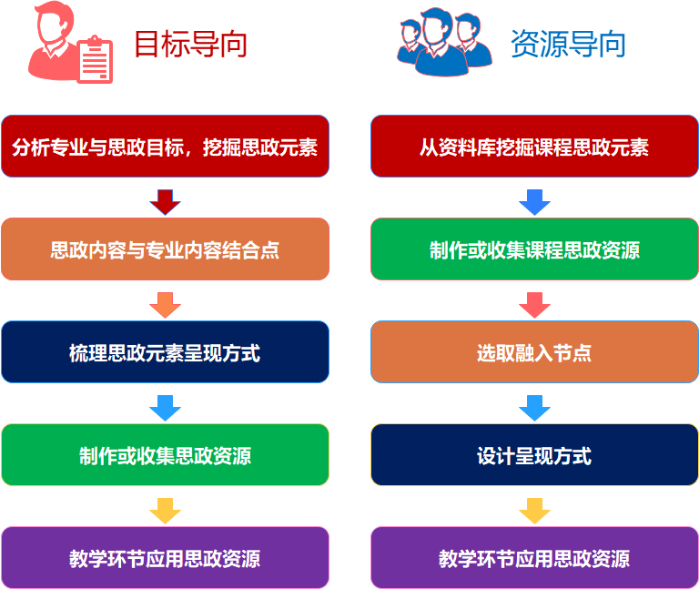  图 2 课程思政资源制作、资源应用模式  （1）目标导向模式，聚焦各知识点技能点的思政设计及应用  第一，分析专业与思政目标，挖掘思政元素： 分析本课专业技能目标与思政目标。可以从专业认同、职业伦理、社会责任，社会主义核心价值观以及中华优秀传统文化教育等方面挖掘课程思政的元素。  第二，寻找思政内容与专业内容的结合点。  第三，梳理思政元素，设计呈现方式，选择资源类型。  第四，制作或收集思政元素相关资源，包括图片、视频、案例等。  第五，教学实施：在课前引导、课中主讲、自由讨论等环节应用思政教育资源。  （2）资源导向模式，聚焦课程思政资源的应用  第一，从资料库挖掘课程思政元素，例如三种来源： ①从专业知识点中总结提炼思政元素。 ②查找思政元素库中的思政元素，规划嵌入专业知识点。 ③从名企名匠、国家大事等案例中挖掘提炼出思政元素。  第二，制作或收集思政元素相应的课程思政资源。  第三，选取融入节点：在各教学内容、教学环节选取课程思政内容融入的节点。  第四，设计合适的呈现方式。  第五，教学实施：在课前引导、课中主讲、自由讨论等环节应用思政教育资源。
优化课程思政内容供给 | 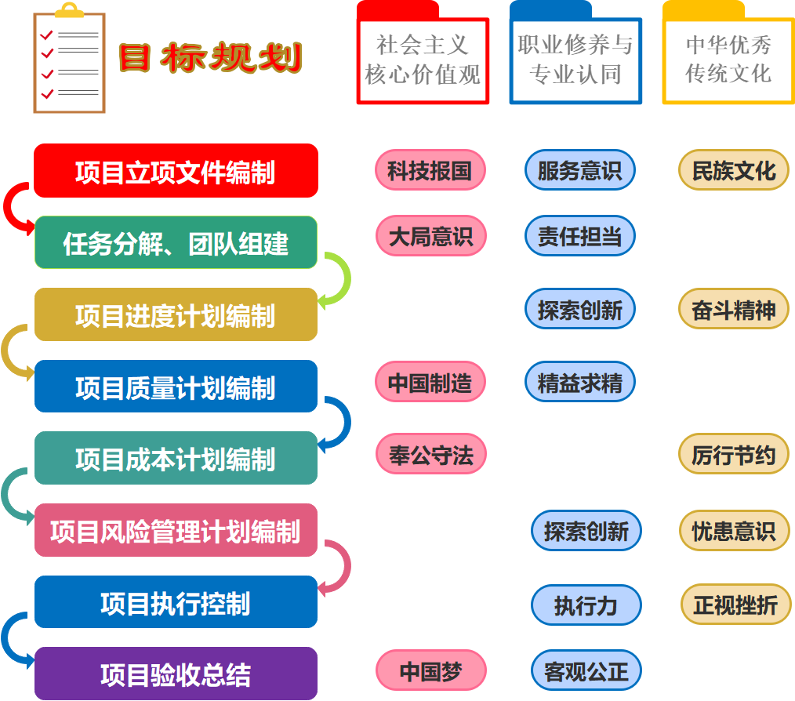  - 挖掘课程思政元素，深化课程思政目标  图 3 结合教学项目规划课程思政目标  在课程目标融入16项思政元素:  （1）将理想信念教育、社会主义核心价值观教育、中华优秀传统文化等方面元素融入课程的讲授中。  （2）课程结合中国IT梦和国家战略性新兴产业新一代信息技术，将更多的新时代中国元素嵌入到课堂教学中。  （3）帮助学生通过线上和线下并行项目的学习，能正确理解和掌握项目管理的流程，提升项目掌控能力和执行力，增强学生的团队意识和合作精神。  （4）充分挖掘工匠精神的内涵，引导学生树立诚实守信、严谨负责、注重细节、精益求精的职业操守。  - 开发课程思政教育资源，夯实课程思政内容  （1）分析项目启动、项目范围、任务分解、团队分工、进度管理、质量管理、成本管理、风险管理、项目执行控制、项目总结验收等知识技能模块教学内容，编制或收集武汉方舱医院、小米团队、王法鉴才、中国高铁、熊猫烧香病毒、两弹一星、中国探月、渡江战役、中国代工厂、华为应对风险、全国扶贫攻坚等16篇项目案例，培养学生热爱祖国、热爱人民、大局意识、责任担当、科技报国、团队协作精神、廉洁守法、诚信品质、工匠精神、奉献精神、创新意识、忧患意识、坚韧不拔、自强不息等优秀品质。  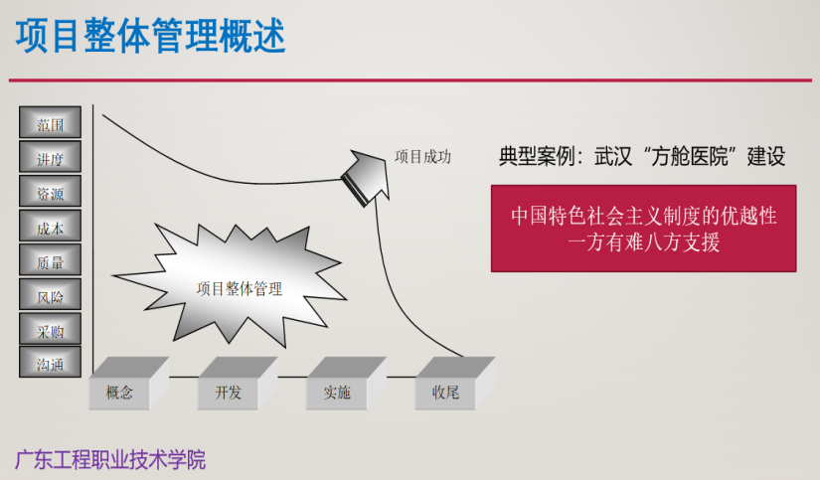  图4 结合教学项目制作或采集思政案例  （2）编写8篇教师指引，有效辅助教师把握思政教育结合点、改善教学方法。  （3）制作大学生学习规划项目等视频，收集一批图片、数据，辅助教师教学。  （4）构建知识库，围绕质量管理、风险管理、项目总结验收等知识技能模块，结合思政教育目标，采集大量项目实践经验文章、各学科理论知识文章，例如《崔蕴：火箭总装总测“把关人”》、《大型应急医院项目快速验收与移交对策》（火神山医院案例）、《人类减贫的中国实践》。  - 依托校企合作项目，实现课程思政育人  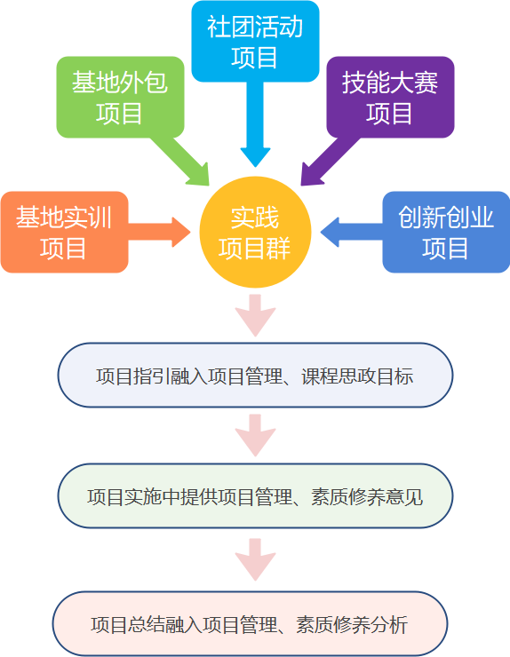  图 5 开发企业与校园实践项目群  - 收集、分析企业项目群、校园项目群：企业外包项目、企业实习项目、企业考察项目、企业讲座项目、企业岗位模拟项目、社团招新项目、团日活动、技能大赛项目、个人考证项目等项目，都成为项目管理实践项目的来源。  - 在项目指引中，融入项目管理技能目标与课程思政目标： ①例如学校合作的蓝盾、红讯软件等校外实践基地，团队教师带领学生考察企业现场，感受先进科技与岗位情境，让学生参与考察项目策划提升项目管理能力，在考察交流过程中注重感受企业文化中科技报国、大国工匠等精神风貌。 ②而在外包项目、自主开发项目中，可以让学生在实际的责任担当中增强职业素质与社会主义核心价值观。  - 在项目实践中，为学生提供项目管理技能方面的咨询辅导，也引导学生关注自身进步，例如关注社会培养了大局观，质量意识提升了，面对挫折的心态平稳了。  - 在项目总结中，引导学生多维度分析自己的提升情况：从专业技能角度、项目管理技能角度、课程思政教育效果等角度反思自己的收益和进步。
将思政教育有机融入课堂教学 | 1.围绕教学目标内容，全面融入思政元素  （1）在教学计划中融入课程思政: 在教学目标中增加德育目标，培养学生具备坚定正确的政治方向和较高的政治素质，具有高度的社会责任感和工作责任心，以及良好的思想品德、社会公德和职业道德。  （2）在教案中融入课程思政: 教案是教学目标的具体实施方案，是教师的教学组织计划，教案中的教学方法和教学效果都要体现课程思政的内容，如以我国“嫦娥二号”故障预案作为案例，融入项目风险管理知识点，以此提升学生的国家安全意识，关注关系国家安全的战略产业。  （3）在课堂教学中融入课程思政: 在教学中，避免简单的说教，通过项目管理案例的选用，结合名言警句、新闻时事等方式将思政教育、立德树人融入日常课堂教学。  （4）在线下项目中融入课程思政: 通过线下“非遗文创商城”等项目，既可以让学生动手实践项目管理，又可以让同学们在实践中认识和了解我国的非遗物质文化遗产。批阅后挑选部分同学在课上做分享，使课程思政融入的更深更透。  （5）在理论测验中融入课程思政元素: 将我国的探月工程、火神山医院等热点编制成项目管理分析题或论述题的背景材料，使学生加强对当前我国的重大工程项目的关注和思考，养成关注国家大事的习惯。  2.改革教学方式方法，全面提升思政效果  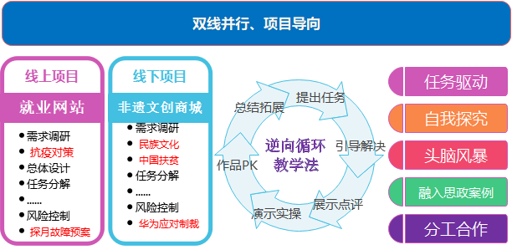  图6 项目导向与逆向循环教学法  坚持校企融合、线上线下并行，以思政元素为抓手，改革教学方法与手段。可采用企业连线、仿真训练营、交互式投屏、移动微课、精品课程网站、课程实训平台、人工智能等信息化手段。  应用线上教学方法和先进技术，实施逆向循环教学法，将一次课的教学过程分为课前、课中和课后，并有机地融入思政元素。课前通过精品课程网站发布课程相关资源；课中通过任务的分解，引导学生自主解决问题，再利用PK拓展，提出新问题，让学生提前预习下次课的学习任务；课后完成线下项目的实践。  表1 教学项目4-1《质量管理工具应用》课堂教学过程  1课前自学  环节 教师活动 学生活动 思政活动  课 前 准 备 ①将课件、实操视频、案例资料等上传平台，发布自主学习任务。②查看分析学生答题情况。 ①进入平台，按预习任务单进行学习；初步掌握质量管理的概念及常用工具；②完成线上测试。 让学生思考项目质量控制对产品的影响，引导学生重视质量、重视操作规程，形成内化的观念。  2课中导学  环节 教师活动 学生活动 思政活动  提出 任务 10 分钟 ①提问核对表、控制图、帕累托图、因果图、PDCA循环等工具及技术。②布置学生应用核对表、因果图等分析质量问题。 ①反思自己课前学习的不足，加强学习相关知识。②带着应用意识去探究质量问题。 让学生思考在项目管理中可能出现的质量问题，让学生对工匠精神、职业操守和技术操守进行反思和重新思考。  环节 教师活动 学生活动 思政活动  引导 解决 8 分钟 8min 播放真实项目案例，分析质量管理概念，展示质量管理的工具和图表。 认真观看视频和课件，踊跃回答问题。 树立正确的质量管理观念。  质量不好的影响？  提出问题引发思考  质量控制  如何实施？  观看  视频  环节 教师活动 学生活动 思政活动  展示 点评 22 分钟 22min ①抽查学生的核对表，分享、点评。②引用就业平台项目分析质量问题。③组织学生讨论质量标准对产品和企业的影响。 ①阅读案例，对典型质量管理方法加深理解。②思考质量标准的获取和执行问题。 案例体现海尔、华为等名企质量管理措施、名匠对质量的追求。 引导学生重视质量、操作规程，形成内化观念。  环节 教师活动 学生活动 思政活动  演示 实操 25 分钟 25min ①讲授因果图等工具的技术要点。②引导学生用因果图分析问题。 ①掌握制图方法。②完成练习，在一个项目中运用工具分析质量问题。 探索创新，精益求精，培养大局观念，运用质量管理工具方法解决实际问题。  环节 教师活动 学生活动 思政活动  PK 拓展 15 分钟 15min ①选取学生作品，展示点评，强调互相学习优点。 ②拓展讲解PDCA循环等技术应用。 学生相互借鉴、讨论，促进理解，提高水平。 强化学生控制产品质量的重要性，让学生形成良好职业操守思维。  环节 教师活动 学生活动 思政活动  总结 10 分钟 10min ①回顾质量管理工具。②探讨实训中的技术问题。③回顾质量对国家的重要性，强调工匠精神。④提出新问题，引发预习新教学项目的热情。 ①学生以小组为单位，相互讨论坚持质量管理的意义。②预习新的教学项目。 培养学生的职业道德、技术操守和工匠精神。
建设课程思政优质数字化资源 | 1.建设课程网站，丰富思政内容  - 成功申报广东省教育厅项目《项目管理精品开放课程建设项目》，基于超星平台重建了课程网站，录制并上线微课视频71个、课件与非视频资源295个、题库资源223道、实训资源12个、试卷10套、图片和文本资源若干。课程网站建立了课件库、案例库、知识库、习题库等资料库。  - 课程网站主要单元以及资料库发布了课程思政教育的案例文章、视频等资料，以及课程思政、头脑风暴、学生为中心等方面特色教学指引文件，并结合教学实践不断更新。  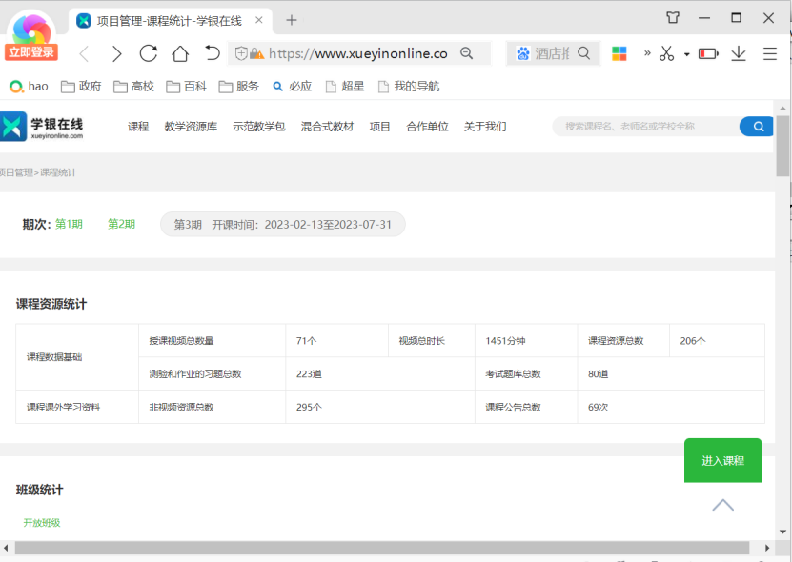  图 7 学银在线网站资源情况  2.建设思政资源，完善思政库包  - 项目管理等课程从专业伦理、专业精神、职业道德、行业精神等方面挖掘思政元素，参与思政元素库建设。  - 项目管理等课程整合图片50个、视频10个、课件与教案一批，形成资源包。  3.建设共享资源，增强示范作用  - 项目管理等课程的课程思政资源包已提交专业教研室，共享给本专业群其他课程使用。部分课程思政资源发布到课程思政资源平台，供全国教师检索。  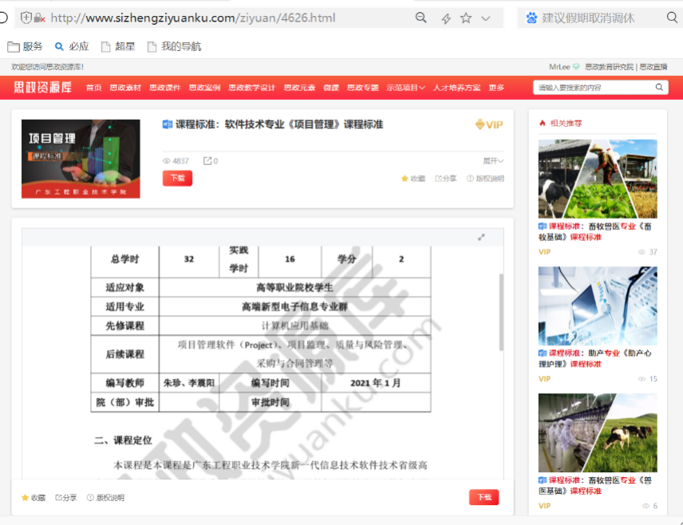  图 8 全国课程思政资源库平台发布课程资源  本课程网站已在学银在线平台发布，支持全国学生网络选修。目前新课程网站校内外班级统计16个，访问学习课程资源学生1083人，其中包含广东交通职业技术学院、宁夏广播电视大学、沈阳工学院等高校远程选修学生。
课程思政开展效果 | 1.改进思政融入机制，提升师生素质  （1）提升教师素养成为推进课程思政建设的关键因素。  （2）在教学计划从学生主体出发，关注学生的能力目标与情感目标。  （3）反思教学过程，不断改进思政教育融入课堂教学的设计与实践。  （4）通过学生参与评价提升课程思政教学成效。  （5）建立校院级听课督导机制提升课程思政教学质量。  2．结合特色思政设计，教学效果显著  《项目管理》课程以符合本课程特点的方式，来建构开展课程思政的有效路径，实施逆向循环教学法，将一次课的教学过程分为课前，课中，课后。通过任务的分解，引导学生自主解决问题，再利用PK拓展，提出新问题，让学生提前预习下次课的学习任务。同时在课堂教学中有机地融入思政元素，让价值塑造的成分在课程设计和课堂教学中如盐在水，达到春风化雨、润物无声的育人效果。  学生寓教于乐，在做中学、学中做，学习的积极性和主动性大大提高了，能够更加深入的思考问题并踊跃表达自己的观点，提升了教学效果，获得了学生的好评。  经过这几年课程思政的教学改革，课程教学质量取得了成效，教学评价表现优秀，近年主要教师学生评分均在91-94分。  3.讲好课程思政内容，提高学生品质  （1）根据项目管理课程思政教学情况调查统计，课程思政教育受到学生欢迎：  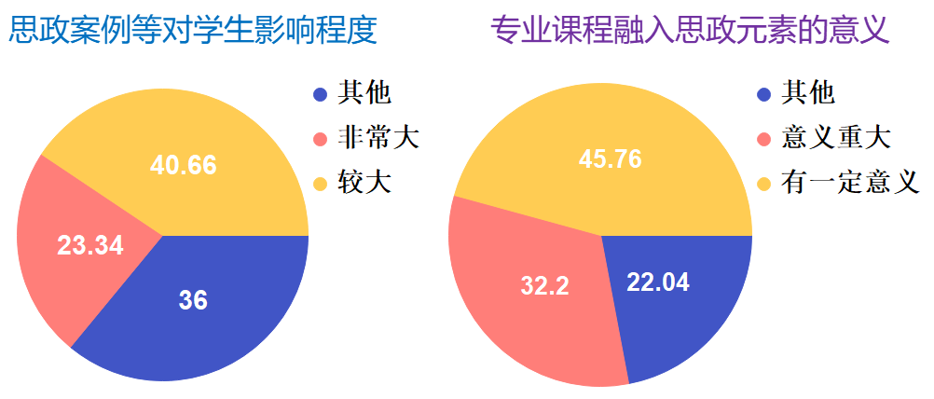  图 9 课程思政教学情况调查（1）  ①课程内容背后的故事、规律以及体现出来的精神对学生道德品质的影响程度较大的占64%，其中23.34%认为非常大。 ②对于专业课程中融入思政元素，32.2%的学生认为意义重大、收获颇丰，45.76%的学生认为有一定意义。  （2）课程思政教育在提升学生品质方面有明显帮助：  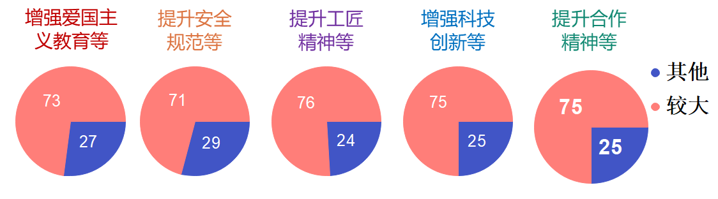  图 10 课程思政教学情况调查（2）  ①课程教学在提升学生爱国主义教育、社会公德、诚信守法、法律意识方面的帮助程度较大的占73%，其中25.42%认为非常大。 ②课程教学对学生在安全规范、爱岗敬业、守法意识方面的帮助程度较大的占71%，其中22.03%认为非常大。 ③课程教学在提升学生的职业素养、工匠精神、专业信心方面的帮助程度较大的占76%，其中25.42%认为非常大。 ④课程教学在提升学生勤于思考、科技创新、文明创新方面的帮助程度较大的占75%，其中27.12%认为非常大。 ⑤课程教学在提升学生互助精神、团队合作、合作精神方面的帮助程度较大的占75%，其中25.42%认为非常大。  4.实施学生实践项目，提升技能效果  （1）团队教师组织学生参加广东省职业技能大赛，获Web应用软件开发省赛一等奖一个，三等奖2个，小程序应用开发省赛一个，一带一路金砖大赛小程序应用开发国赛二等奖一个；蓝桥杯软件大赛省赛获奖10余个，国赛获奖2个。  （2）团队教师组织学生参加广东省大学生攀登计划，《“迷失无忧”服务平台》等学生科研项目获2万元资助；《大学生健康云管家》等项目成功入选广东大学生创新创业训练计划；指导学生获第八届“互联网+”创新创业大赛产业赛道省级铜奖；指导学生获第十三届“挑战杯”广东大学生创业计划竞赛省级银奖。  （3）学生坚持参加学生创新工作室、创新创业教育实践基地的日常运作和项目任务，形成学知识、练技能、提素质、做项目的良好氛围。  5. 实行多方参与评价，受到教育肯定  （1）学校督导认为：课程能结合专业人才培养规格与课程思政工作目标，基于服务网站项目案例，组织项目启动、计划、实施、控制等过程具体任务，融入爱国情怀、工匠精神、责任担当、团队精神、大局意识等相关思政元素，扎实训练项目实施的具体技能。  （2）教研室认为： ①根据历年开课情况，结合学生数量以及学生、校友反响，平台课学生受益面超出一般专业核心课，教学实践活动对学生的价值观塑造、事业与生活目标设定、职业与社会能力有深远影响，教学内容与教学资源适配工科专业需求。 ②目前该课程的改革成效在专业群的其他平台课和专业课中进行了示范推广，并取得了一定的效果，获得了同行的好评与肯定。
标志性成果 | 1.省级项目  - 主持《项目管理精品开放课程建设项目》（广东省教育厅 粤教高函〔2015〕24 号）。  （2）主持建设广东工程职业技术学院软件与信息服务专业群蓝盾实践基地（广东省教育厅 粤教高函〔2014〕72 号）。  （3）建设广州红迅软件有限公司软件技术专业校外实践教学基地（广东省教育厅 2022年立项）。  2.校级项目  （1）主持建设2022年度校级《项目管理》课程思政示范课程。  （2）主持建设2022年度校级《项目管理》校级课程思政教学团队。  （3）广东工程职业技术学院课题《产教融合背景下软件技术专业课程思政改革探索与实践》（2020年立项，2021年结项）。  3.学生竞赛  （1）教师指导学生获蓝桥杯全国软件和信息技术专业人才大赛3项（全国三等奖、省级二等奖、省级三等奖，2021年），广东省职业院校技能大赛2项（2021年小程序设计与开发三等奖，2022年Web应用软件开发三等奖）。  （2）团队教师朱珍等指导学生获第八届“互联网+”创新创业大赛产业赛道省级铜奖（2022年），团队教师黄玲等指导学生获第十三届“挑战杯”广东大学生创业计划竞赛省级银奖（2022年)，团队教师黄轶文指导学生入选广东大学生创新创业训练计划（2018年）。

四、建设计划
（简述课程2023-2024年建设目标、需要进一步解决的问题困难、主要举措和支持保障措施等）
- 课程2023-2024年建设目标
按《高等学校课程思政建设指导纲要》、广东省高职院校课程思政示范计划等文件要求开展建设，将价值塑造、知识传授和能力培养三者融为一体，优化教学内容，改革教学模式，建设数字资源，提升立德树人成效、提升教学质量，应用网络平台服务师生与网络学习者，力争在两年内建成对专业群课程建设有一定带动作用的省级课程思政示范课程。具体建设六个子项目：
（1）课程思政建设模式研究：创新课程思政建设模式。改革教学内容、教学方法和课程评价方式，形成教学改革案例、工作报告等成果。
- 课程思政教学内容建设：优化课程思政内容供给。规划育人目标，有机融入社会主义核心价值观、职业精神、中华民族优秀文化传统等内容，开发思政教育资源。
- 课程思政教学设计与实践：将思政教育有机融入课堂教学。结合专业技能目标与思政目标，优化教案、课件，编制学习手册。
- 课程思政数字化资源建设：建设课程思政优质数字化资源。结合现代教育技术、精品在线开放课程等平台，建设立体化课程思政数字化资源，面向专业群教师与兄弟院校教师提供共享。
- 探索政校企实践育人项目：调研指导机构、典型企业、社区服务中心、社团与工作室实际情况，规划实施学生实践项目或实践工作站，在实践项目中融合课程思政内容与企业文化。
- 强化团队建设与示范作用：组织团队学习、实践课程思政建设经验与教学经验，提升团队的教学能力与教学改革能力，将资源与经验向专业群教师推广，形成带动效应。
表2 目标成果规划
子项目 | 2023年目标成果 | 2024年目标成果
1.课程思政建设模式研究 | 新版课程标准。
 | 新版教学设计（教案）。
 | 新版教学指导文件。
 | 新版考核方案。
 | 调查问卷设计。 | 调查统计数据。
 | 教学改革案例1篇。 | 教学改革案例共2篇。
 | 团队教师编写课程思政工作报告或论文1篇。 | 团队教师编写课程思政工作报告或论文共2篇。
2.课程思政教学内容建设 | 课程思政案例库、知识库，包含50篇文章。 | 课程思政案例库、知识库，合计100篇文章。
 | 课程思政案例汇编初稿。 | 课程思政案例汇编定稿。
 | 教师工作指引文件。 | 学生导学文件。
 | 测验或调查问卷题目，20道题目。 | 测验或调查问卷题目，合计50道题目。
3.课程思政教学设计与实践 | 各单元新版课件。
 | 各单元新版实训指导文件。
 | 教学行动方案1篇。 | 教学行动方案合计2篇。
 |  | 学习手册（电子版）。
4.课程思政数字化资源建设 | 5个原创视频或动画。 | 合计20个原创视频或动画。
 | 视频库，包含10个视频或动画。 | 视频库，合计40个视频或动画。
 | 图文库，50个文件。 | 图文库，合计100个文件。
 |  | 课程思政资源检索页面。
 |  | 课程思政资源平台检索页面。
5.探索政校企实践育人项目 | 政校企机构调研报告。
 | 1个实践项目或实践工作站计划文件。 | 合计3个实践项目或实践工作站计划文件。
 |  | 2个实践项目或实践工作站实施文件或相关报道。
6.强化团队建设与示范作用 | 活动记录或报道2篇。 | 活动记录或报道合计5篇。
 | 课程思政教学工作调研报告。
 |  | 团队教师发表论文2篇。
 | 团队教师承担党建、教科研或教学建设项目2项。 | 团队教师承担党建、教科研或教学建设项目合计省级2项、校级2项。
 | 团队教师指导学生参赛获奖省级2项。 | 团队教师指导学生参赛获奖合计省级4项。
 |  | 专业群教师应用本项目资源，或新增课程思政课程、团队、教学案例等项目。
 | 开放班级学员名单样品。 | 开放班级学员名单样品。
- 需要进一步解决的问题困难、主要举措
表3 问题困难与主要举措
问题困难 | 主要举措
（1）全体教师思政教育水平需要继续提升。 | 继续加强课程思政培训，通过内外双培、外引专家、教研活动等途径，提高教师的思政水平，持续进行教学内容、方法、设计方面的课程思政改革。
（2）资源库平台不够强大。 | 方案一，升级改造现有专业资源库平台，增加发布课程思政资源包的子系统。  方案二，规划建设新的资源库平台。
（3）课程思政资源需要进一步丰富。 | 各单元编制更多案例，采集更多知识片段和视频，适配不同教师、不同专业学生、不同教学情境的需求，支持自主选学。
（4）课程思政建设模式、教学模式需要进一步提炼、推广。 | 第一，参考PDCA循环，多阶段总结反思建设经验、教学经验。  第二，继续为专业群甚至省内院校教师提供本项目资源，提供经验、理念、操作方案等方面借鉴。
3.支持保障措施
学院持续结合教育部、教育厅最新精神，制定和修订系列文件，发布了《广东工程职业技术学院课程思政示范计划项目管理办法》、《广东工程职业技术学院课程思政示范计划专项资金管理办法》、《广东工程职业技术学院精品课程建设管理办法》、《广东工程职业技术学院品牌专业与高水平专业建设项目管理办法》等制度。
（1）学校课程思政示范计划系列项目安排资金10万元。
（2）校级课程思政示范团队资助1万元、课程思政示范课程资助0.5万元。
（3）双高校建设任务的课程思政相关任务中安排资助资金。
（4）学校保证教学建设与信息化建设的投入，为本项目提供了优质的实训实习基地环境、网络教学平台、移动教学平台、数字媒体制作设备、竞赛装备、网络办公软件等资源，有力支持教师教学、科研与学生创新创业。
（5）学校在高水平专业群建设、品牌专业建设、教材编写与出版资助、企业顶岗实践、双师素质认定、青年教师培养、技能竞赛、网络课程平台、教师评优等方面也制定相关文件、激励措施并配套经费。
五、授课教师承诺
本人对课程思政示范课程申报材料（含建设计划、申报书和相关佐证材料）的内容真实性和准确性负责。
授课教师（签字）：
年 月 日

授课教师应为该课程主讲教师，限1人。
课程如为公共基础课程，不用填写所属专业名称和代码。

